Vermisst seit 22.7.16 in Unterengstringen Rica neu Sira  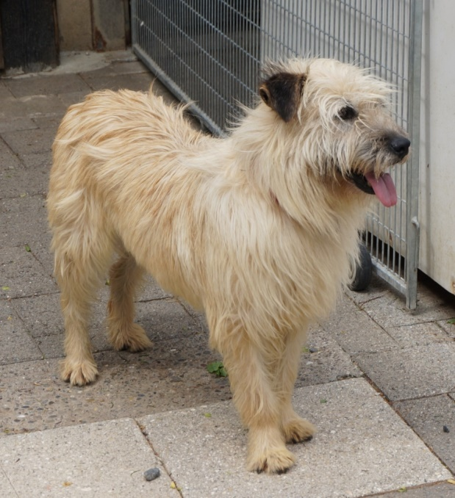  Bitte nur Sicht melden! Ganz herzlichen Dank!  Muhmenthaler 078 66 66 150 | Vermisst seit 22.7.16 in Unterengstringen Rica neu Sira  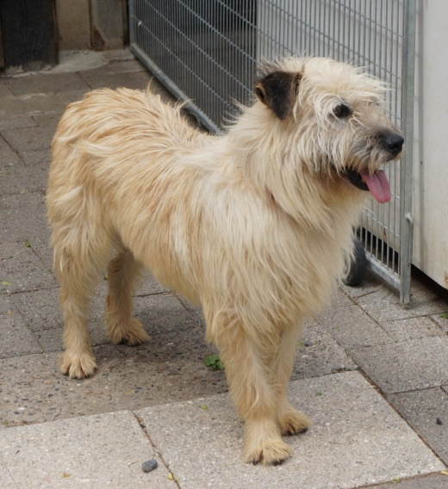  Bitte nur Sicht melden! Ganz herzlichen Dank!  Muhmenthaler 078 66 66 150
Vermisst seit 22.7.16 in Unterengstringen Rica neu Sira  Bitte nur Sicht melden! Ganz herzlichen Dank!  Muhmenthaler 078 66 66 150 | Vermisst seit 22.7.16 in Unterengstringen Rica neu Sira  Bitte nur Sicht melden! Ganz herzlichen Dank!  Muhmenthaler 078 66 66 150

